**SISTEMA UYWA**

**Especificación de Caso de Uso:**

**CU004 -Seguimiento de alertas recibidas**

Versión 1.0

**Lima, 25 de Abril del 2024**

**Control de Versiones**

| **Fecha** | **Versión** | **Descripción** | **Autor** |
| --- | --- | --- | --- |
| 25/04/2024 | 1.0 | Creación del documento CU004 | Choy Rios |
|  |  |  |  |
|  |  |  |  |
|  |  |  |  |
|  |  |  |  |
|  |  |  |  |
|  |  |  |  |

**ÍNDICE**

**SISTEMA UYWA 1**

**ESPECIFICACIÓN DE CASO DE USO: 1**

**CU004 - VISUALIZACIÓN Y OBTENCIÓN DE INSIGNIAS DE USUARIO 1**

**Descripción General 4**

1.1 Diagrama de Casos de Usos 4

1.2 Descripción 4

1.3 Actores 4

1.4 Precondiciones 4

1.5 Pos Condiciones 5

1.6 Flujo Básico 5

1.7 Excepciones 5

1.8 Prototipos visuales 5

1.9 Requerimientos no funcionales 5

# Descripción General

## Diagrama de Casos de Usos

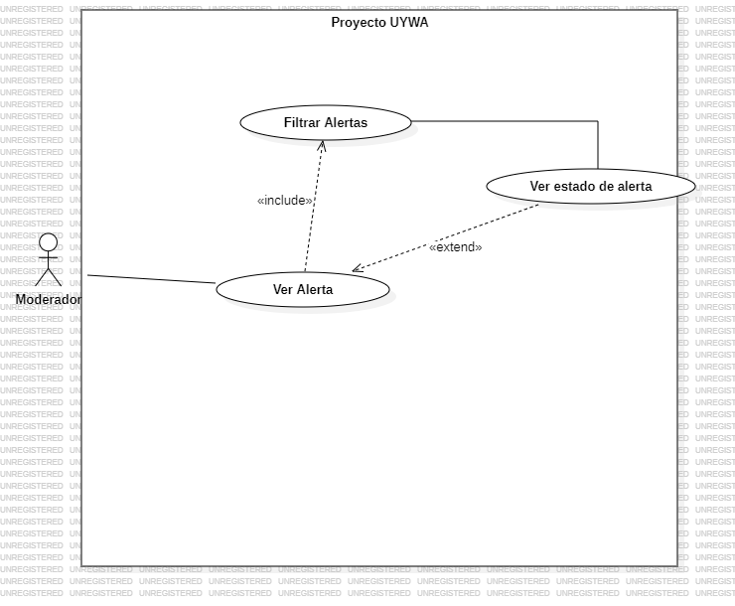

**Figura 4. Prototipo del Caso de uso: CU004 - Seguimiento de alertas recibidas**

## Descripción

Esta funcionalidad permitirá que el Administrador pueda dar un seguimiento a las alertas y ver sus estados de cada una.

## Actores

* Moderador: Con este nombre se ha generalizado al usuario o usuarios que se encarguen de gestionar el sistema de alerta.

## Precondiciones

* El administrador tiene acceso al sistema
* Visualizar la lista de alertas registradas por los usuarios, con la mínima existencia de una.

## Pos Condiciones

No hay pos condiciones en este caso de uso.

## Flujo Básico

1. El moderador hace una búsqueda y hace un filtrado de las alertas
2. El moderador selecciona la alerta a la cual hacerle seguimiento.
3. Se imprime un reporte de la alerta elegida, en la cual el moderador puede visualizar el estado de la misma, ya sea si está aceptada, rechazada o pendiente.
4. En el caso de que la alerta esté aceptada también podrá visualizar si está completada o en proceso.

## Excepciones

No hay excepciones para este caso de uso.

## Prototipos visuales

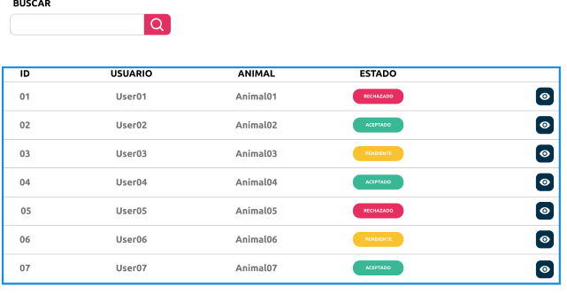

## Requerimientos no funcionales

Interfaz intuitiva y fácil de utilizar.